笔者曾在一家做电动工具的外企工作过，期间接触过多种高频加热设备其中最麻烦的当数PILLAR 公司的MK20的维修。这款设备在国内应用并不多，而且网上也找不到相关资料。所以笔者将一些维修经验整理出来和大家分享。该机的电源用的是三相220V的，所以你得备一个三相380V变220V的变压器，该机用的都是MOS模块，调压4块（调压用以控制直流母线上的电压从而调节输出电流）、逆变16块，维修起来很麻烦。再者配件也很贵调压的要4000多，逆变的也要2000多。但由于工作频率比较高为350KH左右，比一般的IGBT模块要高些，一般IGBT模块的设备频率为200-250KH。下面是MK20工作时的情景
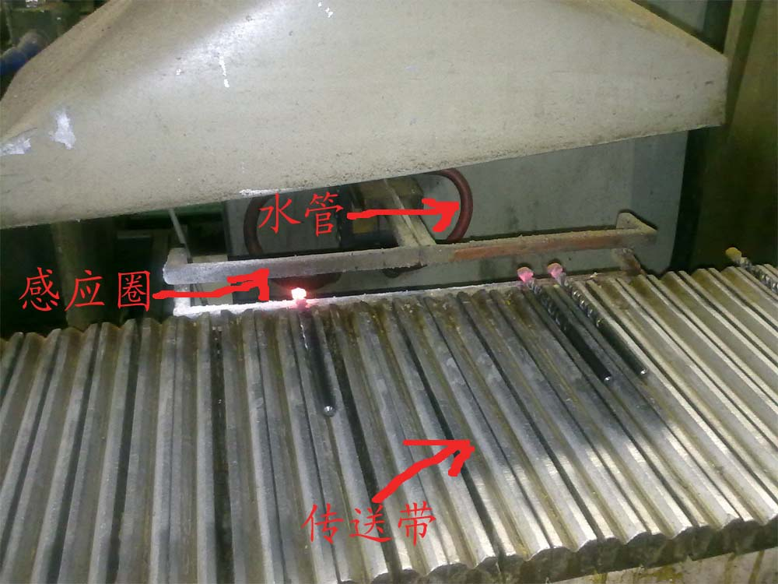
下面是感应圈拆下的样子
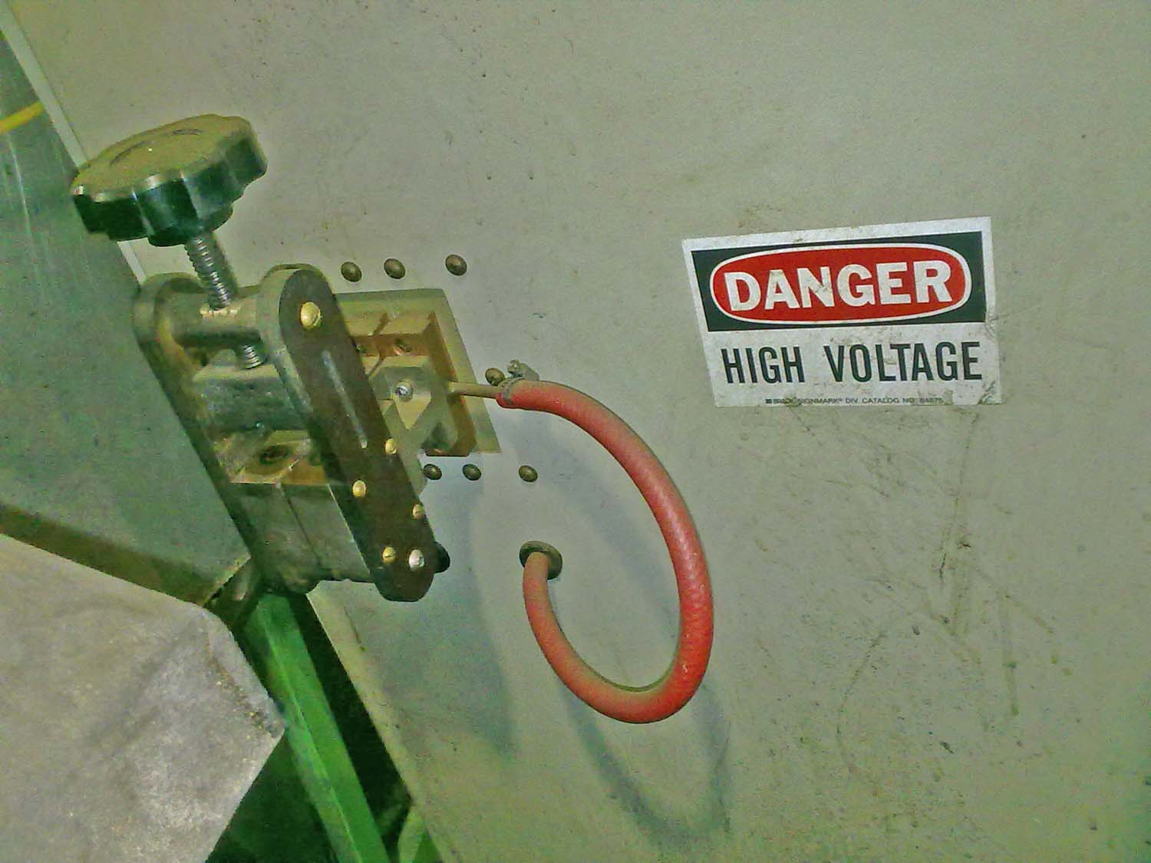 如果感应圈要经常更换的的话，一定要注意 把座上水处理干净。如果座上有短路机器就会低频报警，而座与感应圈开路了就会高频报警。
下面来重点说说MK20的维修，先看下机器的正面图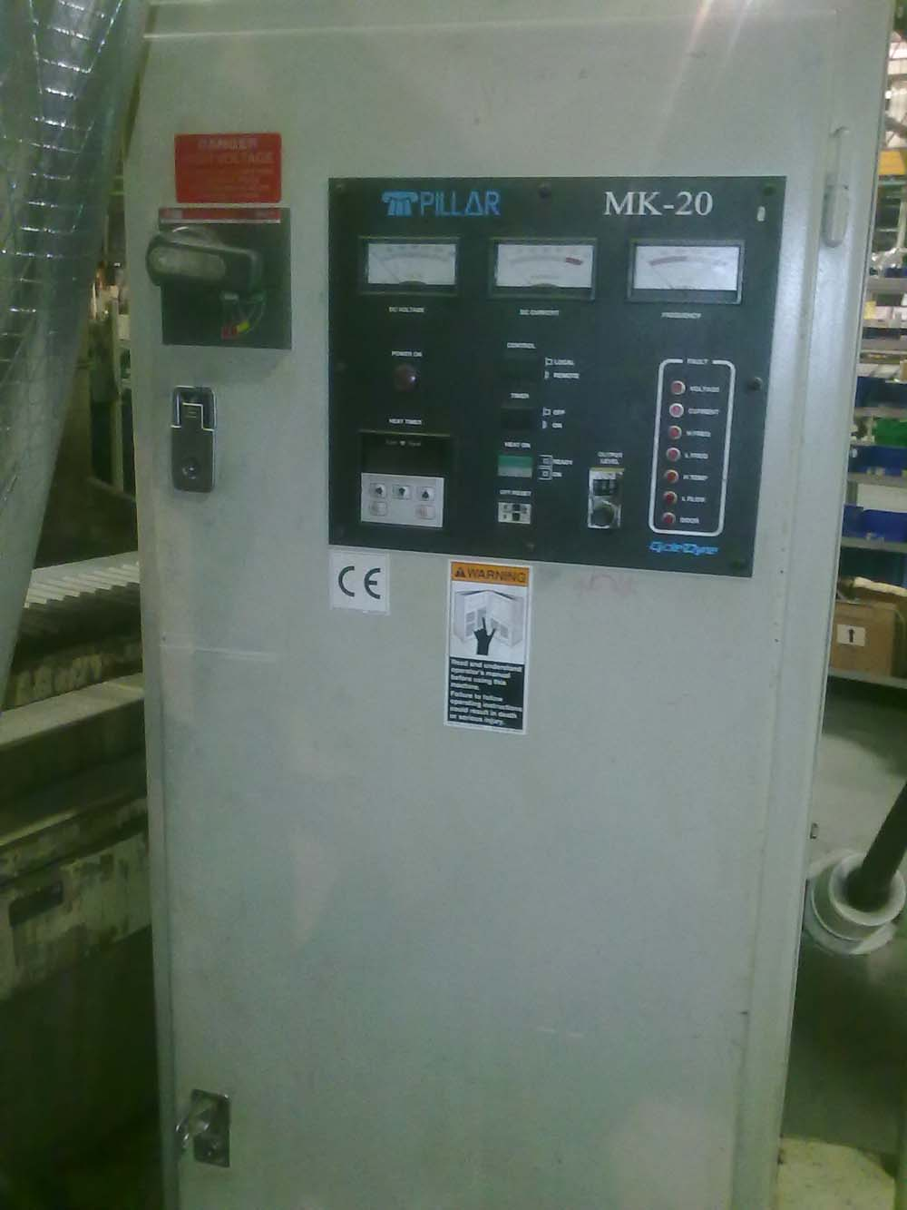上面三个表从左到右分别是电压表、电流表、频率表。电压表显示的是逆变时直流母线两端的电压。右边7个白匡里的报警指示。
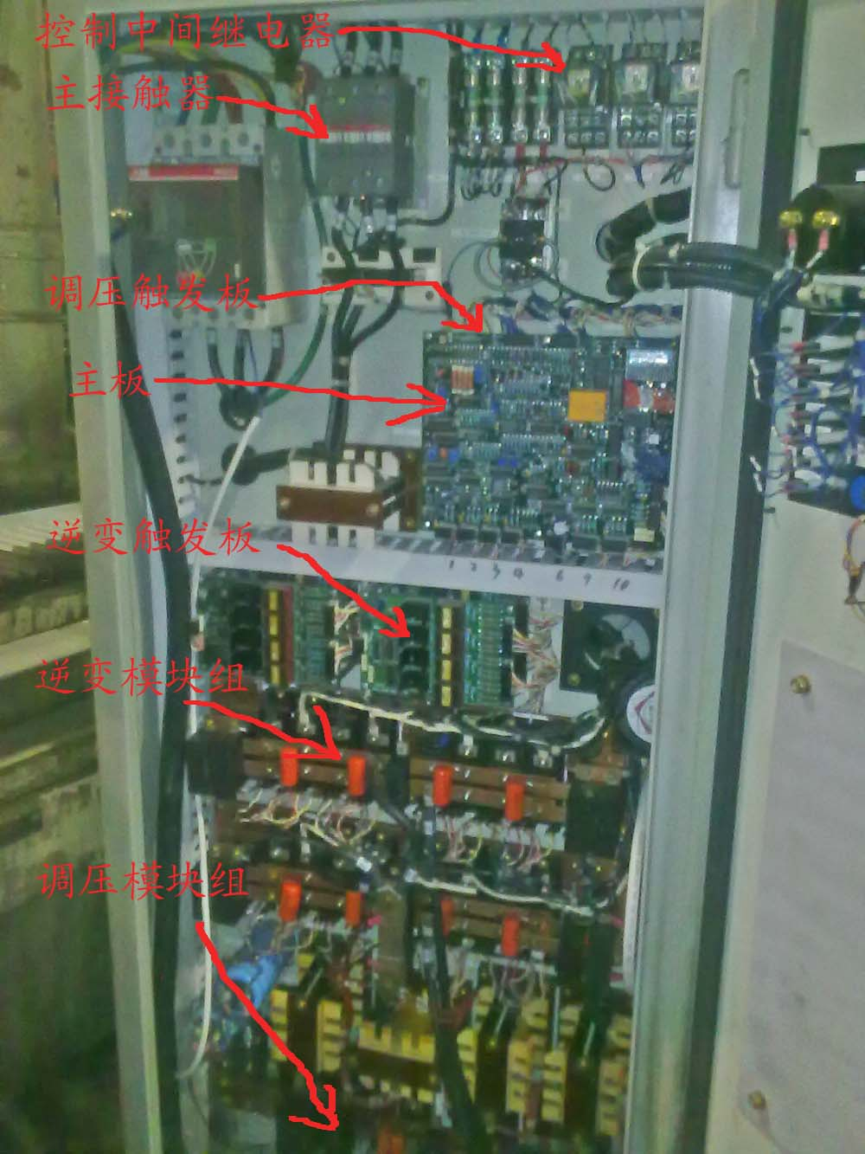这张是正面打开大门后的模样，调压模块没有完全拍出来，不过和逆变模块大小尺寸完全一样由4块模块组成，而逆变有16块组成。模块损坏是比较常见的问题，损坏后机器就会过流或短路报警，最上面的主接触器断电，机器不能启动了。维修的步骤；首先断电，然后将逆变和调压模块上的铜条和电容全拆下，检查模块每一块都要检查。至于怎么检查场效应管很多资料都有，这里就不再说了。更换掉坏的模块后，再用电容表量上面的电容换掉容量不足的电容。这里的电容是最容易坏的，一定要查仔细。如果电容不好，换上模块很快就又坏了，所以电容最好用原装的。当检查模块和电容正常后，按原样重新装回去，这个步骤一定要仔细。接下去再把控制中间继电器拔掉，就是箭头所指的继电器，这是控制主接触器的。主要是让主接触器不动作。再将主接触器的常开触点上的线头短接，让控制部分得电。接下去就上电,在按下启动键，这时再用示波器检查逆变和调压的触发电路。正常的话调压模块上的G和S脚上应该有18V左右的50多KH的方波。如有不对的就是触发板坏了。逆变也是一样测量，只是频率为400KH左右的正玄波，如有不对一样也是触发板坏了。如果好的话，再将前面拆下的中间继电器和主接触器接回去，上电。先将电流调小启动观察温度，最好用红外线测温枪。正常后再慢慢调高电流，电流表达到红色区域所有器件都应在80度以下，最好连续空开两到三个小时以上。这样才可以用。我们曾经修过一 台MK20电流打到90A，开了三个小时还是炸模块。最后还是查到有个电容容量不够了更换后正常。
至于逆变触发板比较容易坏的就是2.7欧姆电阻，而调压触发板容易坏的是输出三极管，还有整流二极管。这里需要注意的是更换二极管时一定要用同一型号的性能一致性好的管子。最好用万用表二极管档量下导通电压，不然的话会造成调压模块还有扼流电感温度差别很大，容易烧扼流电感和模块。调压模块的位子在主板下面一共4块。
下面是后盖板已经掀开的样子。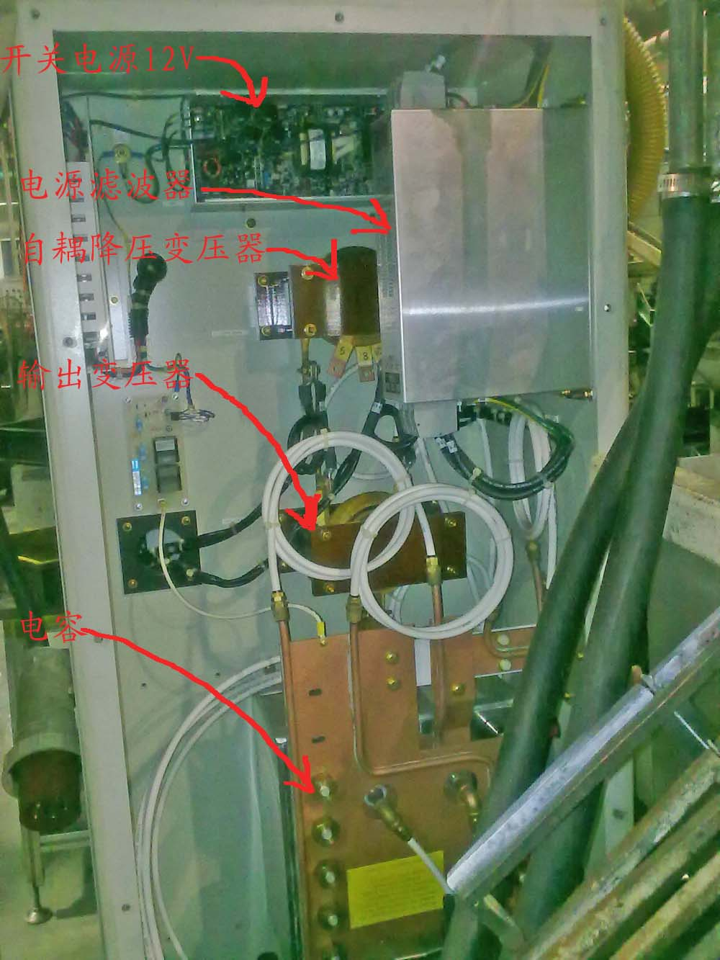 开关电源输出的12VDC，一般情况下故障很好判断的，不过有时也会出现带负载能力不够的情况，空载时电压正常就是启动不了。自耦降压变压器有好几个端子可以更换，可以改变直流母线电压和输出电流的比例。一般不建议改变，因为一般厂家已经调到最佳状态了。至于输出谐振电容，一共有12个电容组成，可以很方便的拆装。只要将箭头所指的铜制螺帽拧下，就是断开了一个电容。改变电容的个数就可以改变设备的工作频率。减少时频率升高，增加时频率降低。如果一开机就低频报警，那八成是电容击穿了，可以直接用万用表量出来。将坏的电容断开就可以了。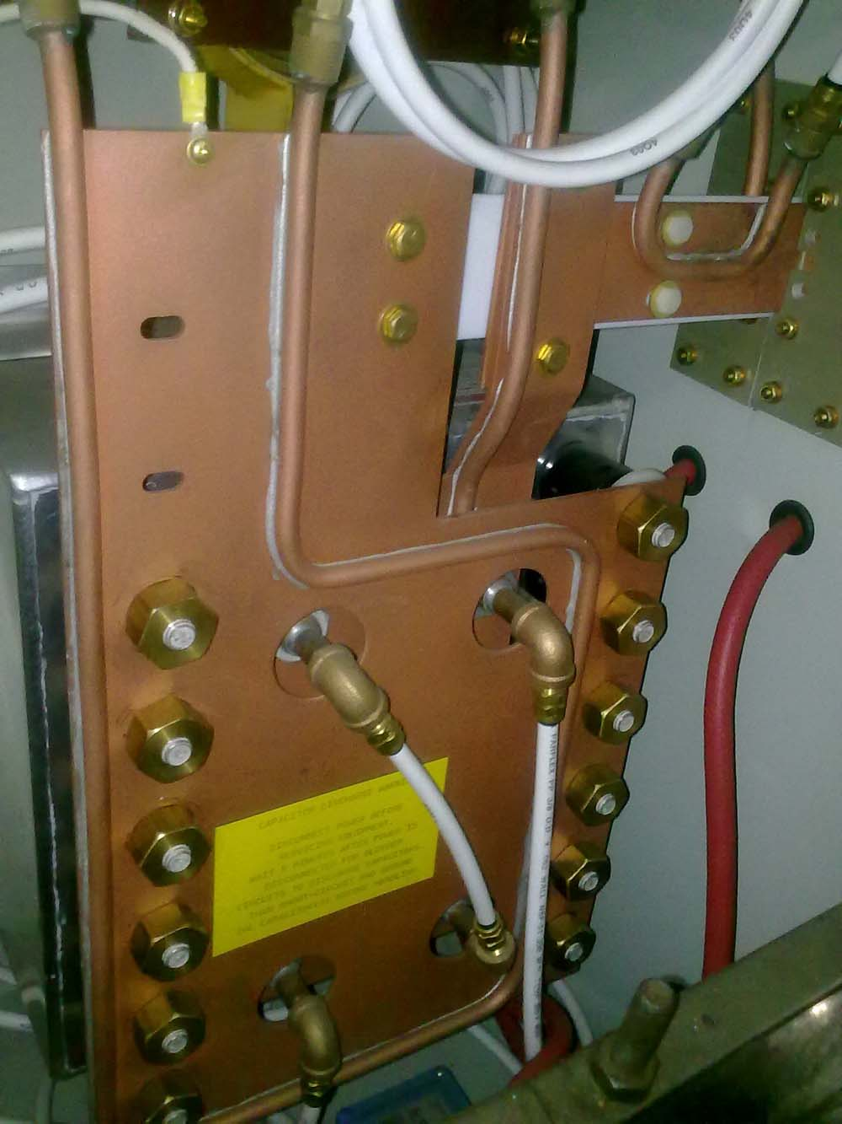这张就是电容全貌，上有12个铜螺帽。电容下面还有压力继电器，是检测水压的，是欠水报警用的。
再来说说接地问题，最好在设备边上打个半m以上的庄接地。不然的话每次工件和感应圈接触后都会强烈的打火，而且容易损坏工件上接触的电器。这里暂时罗列出的是平时容易碰到的问题。

